**Turbo-drenge – Afrapportering**

**Indledning**

Da der blev udbudt en pulje til at fremme læselysten blandt drenge fra 8-12 år, så vi på Vejle Børnebibliotek straks en mulighed. En af vores grundtanker er nemlig, at den bedste motivation for at læse – og lære – er at vi gør børnene nysgerrige. Derfor formulerede vi vores projekt Turbo-drenge med udgangspunkt i den grundtanke. Vi ville lave et projekt, hvor vi vil gøre drenge nysgerrige, og denne nysgerrighed skal få dem til at gå på opdagelse i bøgernes verden.

Vores erfaring er også, at mange drenges vej til læsning går via faglitteraturen. Derfor lagde vi vores fokus her, og ville gøre dem nysgerrige på et fagligt område, og så præsentere bøger om dette område for dem. Vi formulerede vores ansøgning ud fra denne målsætning og fik bevilget penge til projektet.

**Forundersøgelse**

Vi fik bevilget penge til skoleåret 14/15. Men allerede i foråret 14 gik vi i gang med en forundersøgelse. Vi tog ud på tre skoler for at undersøge, hvad drengene interesserede sig for. Vi ville gerne fange dem med noget, de synes er relevant. Vi lavede en spørgeguide, hvor vi spurgte rundt om emnet. Vi ville ikke spørge om, hvad de interesserer sig for, men ville gerne have et lidt bredere udgangspunkt. Derfor spurgte vi f.eks.: ”Hvis du skulle skrive en bog, hvad skulle den så handle om?” og: ”Hvis du skulle bestemme over en skoledag, hvad skulle I så lave?”

Det var spændende og berigende at få en fornemmelse af vores brugere på den måde, men samtidig var det måske ikke særlig overraskende, de svar vi fik. Der var rigtig mange svar, hvor fodbold indgik. Når vi spurgte om, hvilket land de gerne ville besøge, svarede de f.eks. Spanien, fordi de ville se Barcelona spille. Når de skulle svare på deres drømmejob, var det professionel fodboldspiller. Men selv om det på den måde var lidt forudsigeligt, kom der også andre og mere skæve vinkler ind, som vi forsøgte at holde fast i.

**Planlægningen**

Vi tematiserede deres interesser og skulle så på opdagelse efter egnede oplægsholdere. Der var flere kriterier vi skulle have opfyldt. Det skulle være et emne, som drengene gad høre om, og som de kunne blive interesseret i. Det måtte gerne være en nørdet person, men han/hun skulle være faglig kompetent, men samtidig skulle vedkommende kunne formidle for børn og helst aktivere dem i en workshop. Endelig skulle vi kunne betale for vedkommende og kunne finde egnede og nok bøger. Det var ikke lige let at finde frem til de rigtige oplægsholdere!

Vi ville gerne have nogle lidt opfinderagtige typer, og vi faldt til sidst tilbage på nogle velkendte og populære tilbud, nemlig Kemi-show fra Aarhus Universitet, og et Raket-show fra Danish Space Challenge.

Vi var dog klar over, at hvis vi skulle leve op til vores forundersøgelse, måtte vi have noget sport med. Vi ville ikke kunne betale for Messi, og vi forestillede os ikke, at en førsteholdsspiller på Vejle Boldklubs førstedivisions hold ville trække specielt. Det nærmeste vi kunne komme på en sportshelt i vores område var vel Bo Spellerberg fra Kolding IF Håndbold. Vi var dog ikke sikre på, at han ville være attraktiv nok for drengene. Så i stedet for at finde en mindre ”helt”, valgte vi at vende sportsbegrebet på hovedet. Drengene var interesserede i sport og det eventyrlige, og derfor kastede vi os over ekstremsport. Her faldt vores valg på Jesper Kenn Olsen, der netop var flyttet til Vejle, og som har løbet rundt om jorden to gange. Som man kan se under forløbene, var det et godt valg.

Så valgte vi et emne om ”seje mænd” – nemlig en politibetjent, en livvagt og en jagerpilot.

Det sidste emne blev det altid populære emne ”dinosaurer”.

Vi fik mulighed for at forlænge projektet og afprøve et forløb mere, og her valgte vi at udfordre drengene og forsøge at gøre dem nysgerrige på noget, de ikke lige selv havde valgt. Vi fik fat i to musikere, en der spiller elektronisk musik og laver musikinstallationer, og en sing a song writer. De lavede et forløb, hvor drengene bl.a. blev udfordret på at lave beats og egne tekster.

**Program:**

Kemi workshop: November 2014

World runner: December 2014

Seje mænd: Marts 2015

Dinosaurer: Marts 2015

Raket: Juni 2015

Ekstra:

Musik forløb: November 2015

**Den praktiske planlægning**

Da vi udtænkte forløbet, var vores plan, at hvert forløb skulle afvikles i løbet af en uge. Fire skoler tirsdag, onsdag, torsdag og fredag, og så på en biblioteksafdeling om lørdagen. Sådan kunne vi i praksis ikke få det til at forløbe undtagen i et forløb, nemlig ”Dinosaurer workshoppen”, hvor vores dinosaurernørd tog ferie en uge for at komme. Ellers var det et spørgsmål om at få oplægsholdernes og vores kalendere til at passe sammen. Men for den enkelte skole var det uden betydning.

Et praktisk problem for os blev at skaffe bøger nok til alle skolerne. Specielt fordi dagene lå så tæt på hinanden krævede det 4 eksemplarer af alle de gode bøger. Her var emnerne valgt, så der var rimelig chance for at skaffe nok bøger, men alligevel var det nødvendigt at købe ekstra, hvor det var muligt. Men f.eks. om dinosaurer er der mange fine bøger, men da vi ville supplere de bedste, var der mange, der var udsolgt. Det lykkedes os dog at få samlet ca. 50 titler til hver skole.

Vi valgte at lave en inspirationsliste i stedet for en lang litteraturliste. Inspirationslisten var en folder, hvor midteropslaget var billeder af spændende bøger om emnet. Hellere få spændende bøger, end en lang uoverskuelig liste til netop den gruppe vi gerne ville ramme. Se eksempel på næste side.

Et af ønskerne i projektet var også at bringe Biblioteksbussen i spil, så den kunne danne ramme om en del af mødet med drengene. Alle bøgerne var udstillet i Biblioteksbussen og en bibliotekar fortalte om udvalgte bøger. Derefter blev alle bøgerne puttet i en kasse, som de fik med op i klassen. Bøgerne var udlånt til skolen, og vi tog eventuelle tab på vores konto. Bøgerne kunne afleveres via vores interne kørselsordning.

Eksempel på midteropslag af inspirationsliste. Denne er fra World-runner forløbet med Jesper Kenn Olsen. Her var der en god blanding af bøger om ekstremsport og forskellige lande, men også bøger om opdagelsesrejsende, som Jesper fortalte, at han havde elsket som barn. En personlig indgang til bøgerne.

Endelig var der i denne liste to voksenbøger med, nemlig de to Jesper selv har skrevet.

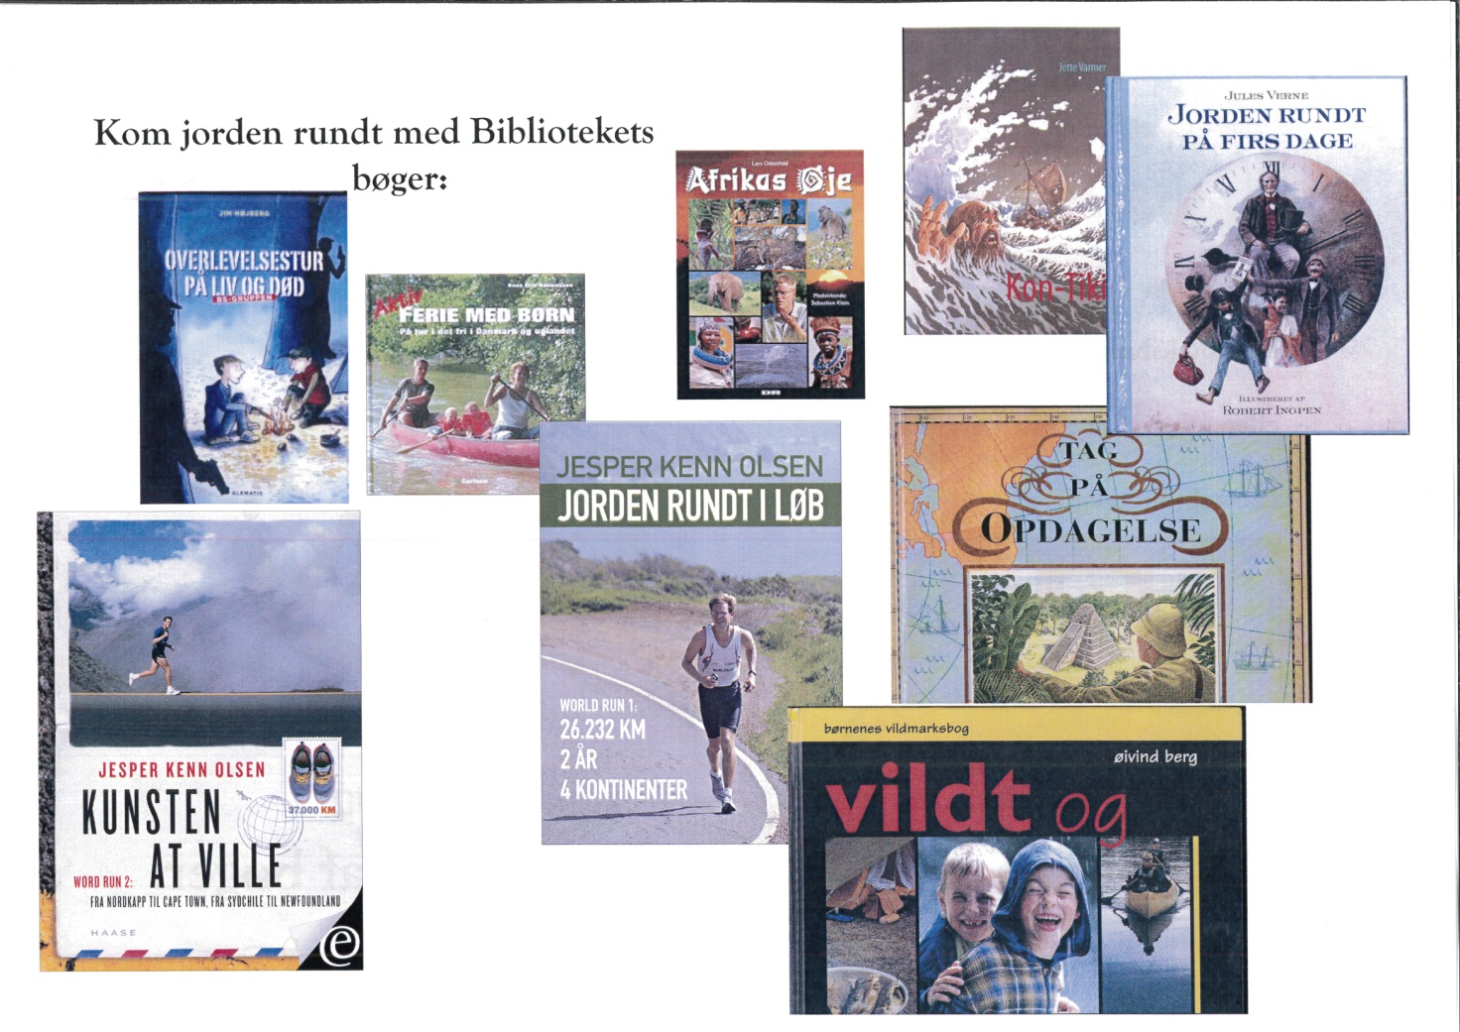

**Afvikling**

**Kemi workshop**

En stor fordel ved Kemi Workshoppen var, at det var helt unge mennesker, der stod for den. Det betød at drengene identificerede sig meget med dem. Og generelt var det nogle gode unge mennesker – forskellige studerende – der afviklede forløbene. Det gode var, at drengene virkelig havde hænderne i emnet. De skulle lave mange forskellige eksperimenter, og det var strengt nødvendigt, at de havde kitler og sikkerhedsbriller på.

Der var fint med supplerende litteratur om selv at lave forsøg, og her oplevede drengene det ikke som at læse en bog, men som en vejledning i at lave forsøget. En helt anden læsning.

Det eneste praktiske problem med forløbet var, at der var meget lang opsætnings tid, og at de skulle bruge lang tid til at pille ned og gøre rent. Specielt opsætning var lidt problematisk, da de skulle ind på skolen allerede klokken 6 om morgenen. Men det blev løst alle steder.

Efter workshoppen lavede de studerende et Kemi-Show, hvor der blev vist farligere ting, end drengene selv måtte lave. Det var noget, der gav respekt.

Til sidst blev den supplerende litteratur vist frem i Biblioteksbussen.

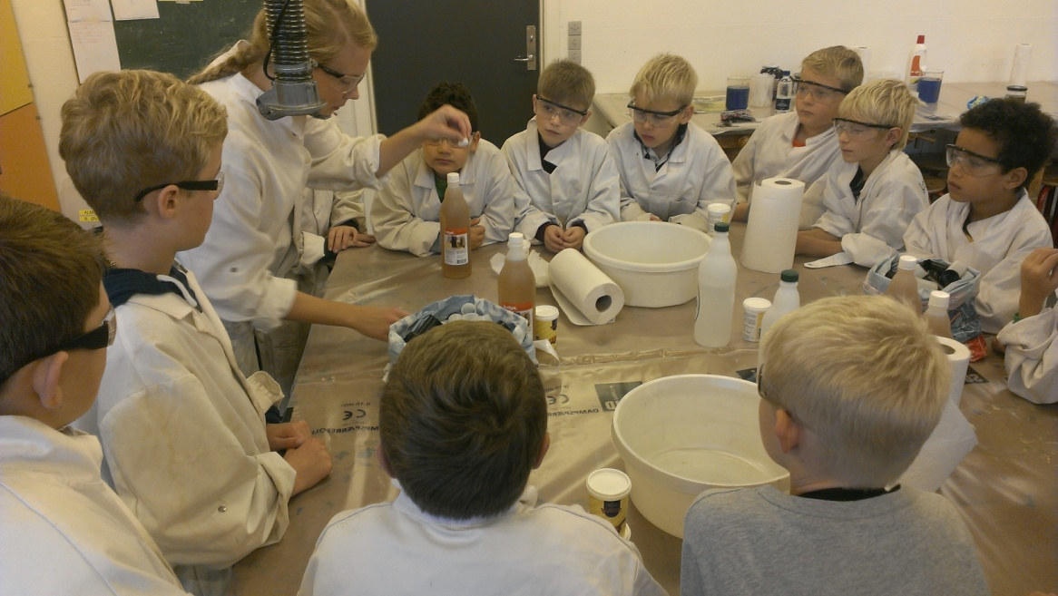

Billede fra Workshop, hvor drengene er ved at eksperimentere.

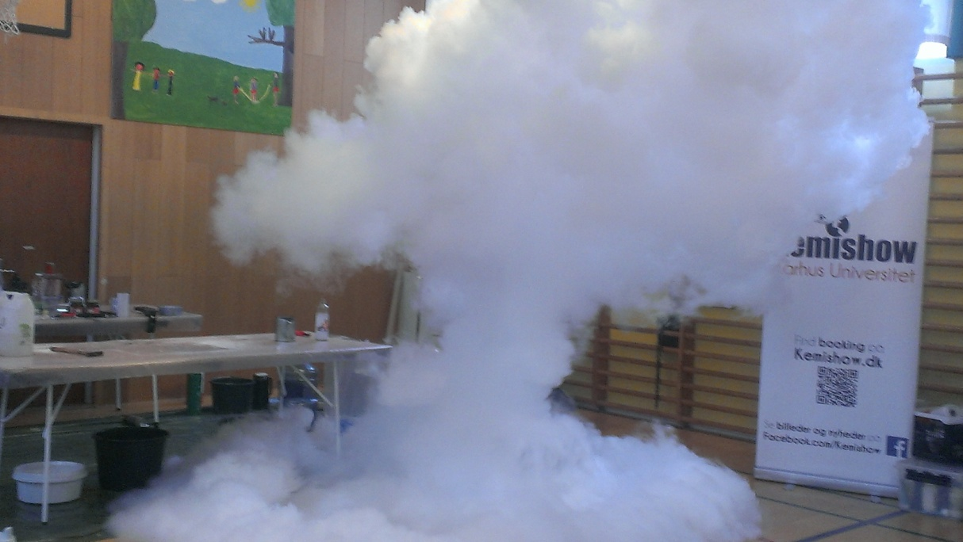

Billede fra Kemi Show lige efter, at noget er sprunget i luften.

**World runner Jesper Kenn Olsen**

Valget af Jesper Kenn Olsen som vores sportsindgang var helt rigtig. På alle måder var drengene optagede af oplægget og det emne, der her var på spil. Jesper var ikke vant til at fortælle for børn, men en garvet foredragsholder for voksne. Han var meget lydhør over for ideer til at fortælle for børn, og havde også selv en masse ideer. Han medbragte telt og løbevogn, løbesko og globus, og foredraget blev holdt over en masse forskellige billeder og film fra hele verden. Og det engagement han udviste blæste drengene omkuld. De var vildt begejstrede, og spørgelysten var stor. Den første gang tog spørgelysten næsten overhånd, idet den førte ham rundt i hele foredraget, og efterfølgende blev vi enige om, at der kun måtte spørges på bestemte tider, så foredraget også kunne få et flow. Der var masser af historier. Jesper fortalte om, hvor mange sko han havde brugt på en tur rundt om jorden, hvor meget chokolade han spiste, men også om mødet med farlige dyr og om dengang han røg i fængsel. Masser af spænding og eventyr, men også formidlingen af, at man kan, hvis man vil.

Efter foredraget udfordrede Jesper drengene til et løb. De løb rundt om Biblioteksbussen, hvor vi som biblioteksansatte havde som job at give dem forsyninger undervejs. Vi stod med vand og bananer, som de kunne gribe i farten og fortære, mens de løb. Og der blev løbet. Når vi råbte, at det var sidste omgang, var der altid lige nogen, der ville løbe en omgang mere, og Jesper ville ikke lade sig slå. Lærerne fortalte efterfølgende, at de aldrig havde set drengene løbe så meget. Ikke en gang i gymnastik timen – også selv om de havde haft boldspil.

Forløbet afsluttedes med et besøg i Biblioteksbussen, hvor en masse bøger var udstillede. Vi fortalte om nogle af dem, og de fik bøgerne med ind i klassen.

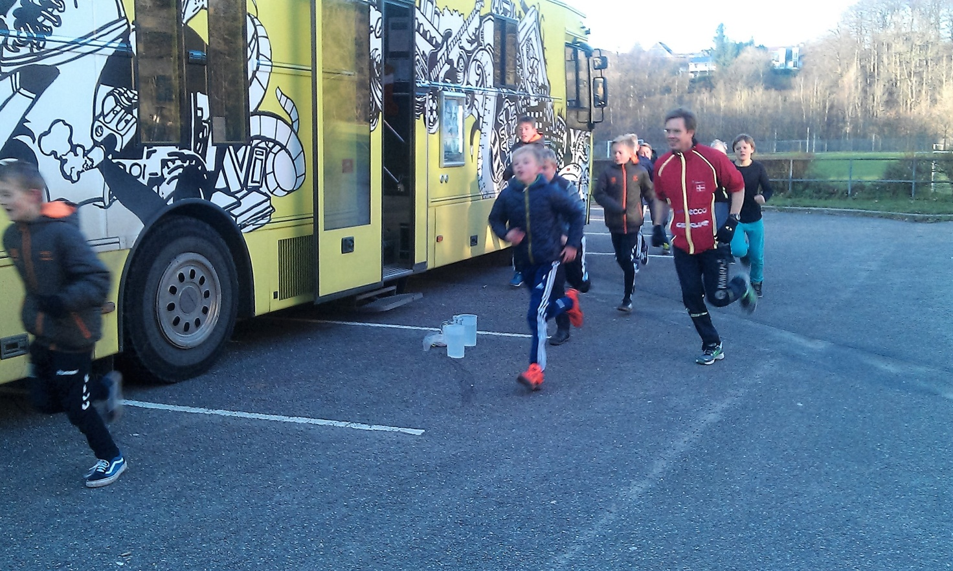

**Seje mænd**

I forhold til drengenes ønsker, lå det lidt implicit, at de gerne ville være seje. Vi fik derfor den ide, at finde nogle seje mænd, som kunne fortælle om det at være sej, og kunne være en slags rollemodeller for drengene. Men også for at diskutere, hvad det at være sej er. Vi fik fat i en politimand, en livvagt (militærpoliti) og en jagerpilot. Det var held i uheld, at jagerpiloten måtte sige fra pga. sygdom, da de to andre kunne fylde programmet så rigeligt. Politimanden var hundefører, og det praktiske her var at komme ud og se hunden Karlo i aktion. Den fandt skjulte ting, og den fangede en, der flygtede – her blev livvagten brugt som offer. Livvagten havde været udstationeret i Helmand provinsen, hvor han bl.a. havde været livvagt for vores daværende statsminister Helle Thorning Schmidt. Men han fortalte også om patruljer i fjendtligt område. Det praktiske her var at tage armbøjninger og anden styrketræning sammen med livvagten. Her kom drengene helt til kort, og de var alle enige om at Niklas var sej.

Niklas fortalte også om, at han gerne ville ind til politiet, men at han skulle bestå nogle prøver først, og her var det bl.a. også nødvendig at få læst noget. Det at være orienteret og følge med blev på fin måde kædet ind i forløbet.

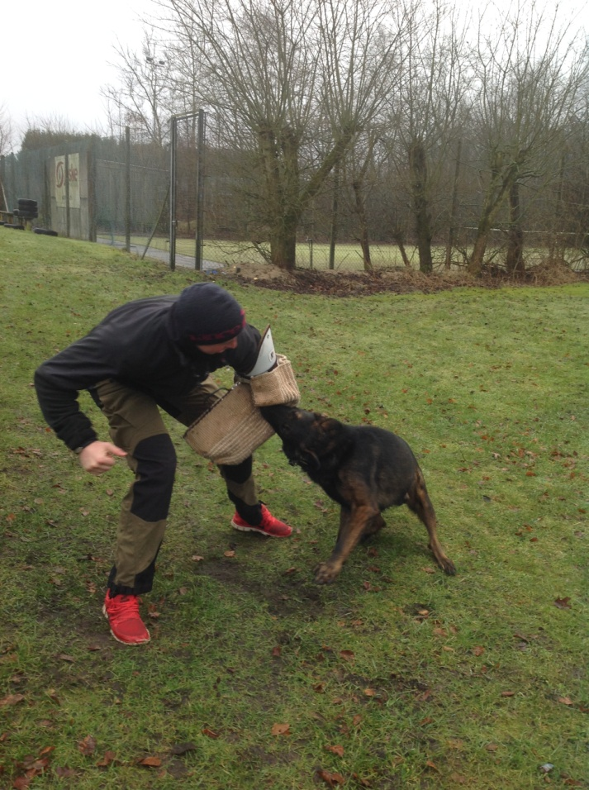Til sidst blev drengene præsenteret for masser af bøger om politiarbejde og militærarbejde, men her havde vi valgt også at have noget skønlitteratur med – nemlig krimier. Både faglitteraturen og skønlitteraturen var der interesse for.

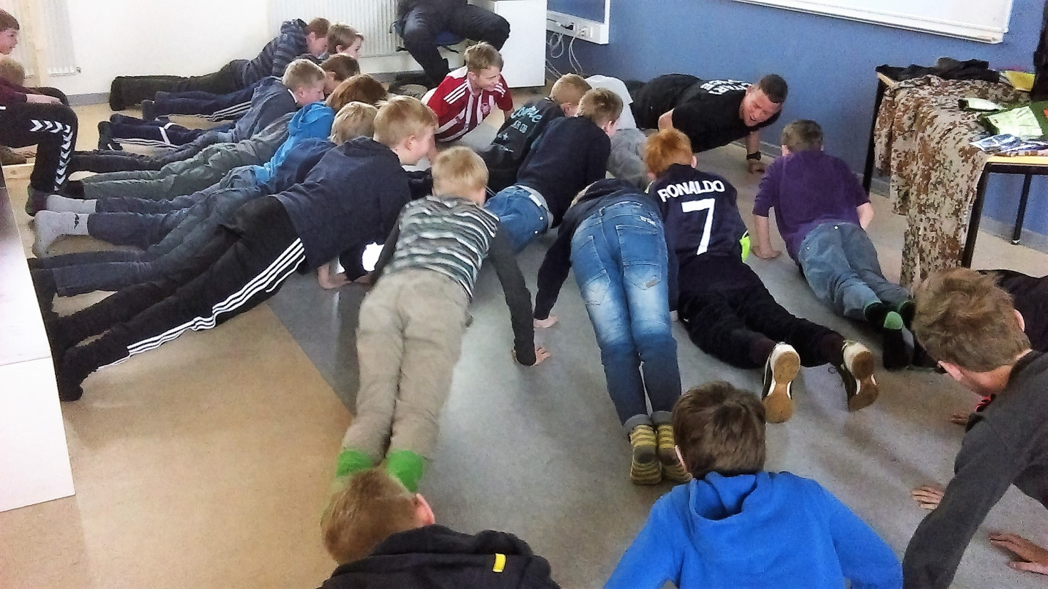

Armbøjninger med Niklas.

Karlo fanger Niklas.

**Dinosaurer Workshop**

Det fine ved Dinosaurer workshoppen var, at her blev drengene inviteret ind i laboratoriet. Efter et meget kort oplæg, blev de fordelt på forskellige stationer, hvor der var aktiviteter de selv skulle lave. I en stor sandkasse skulle de finde gipsklumper med fossiler indeni. De blev banket ud med hammer og det var nødvendigt med sikkerhedsbriller. Det, de fandt, skulle så rengøres med tandbørste og pincet og studeres under lup. Der blev studeret dinosaurer fodspor og lavet aftryk og meget mere. På et tidspunkt blev der skypet med en forsker fra Portugal, som vores nørd Steen havde arbejdet sammen med. Det var virkelig hands on og drengene fik en god oplevelse. De bøger, der blev præsenteret i Bibliotekbussen, blev revet væk og efterfølgende nærlæst.

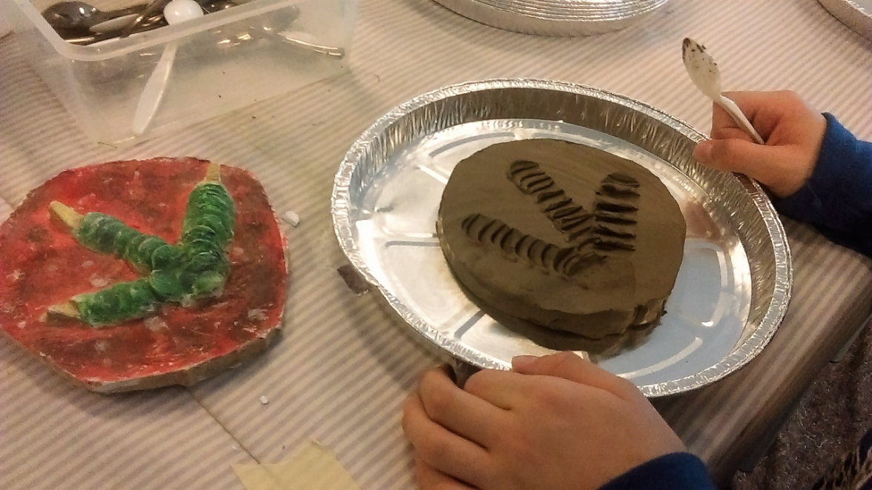

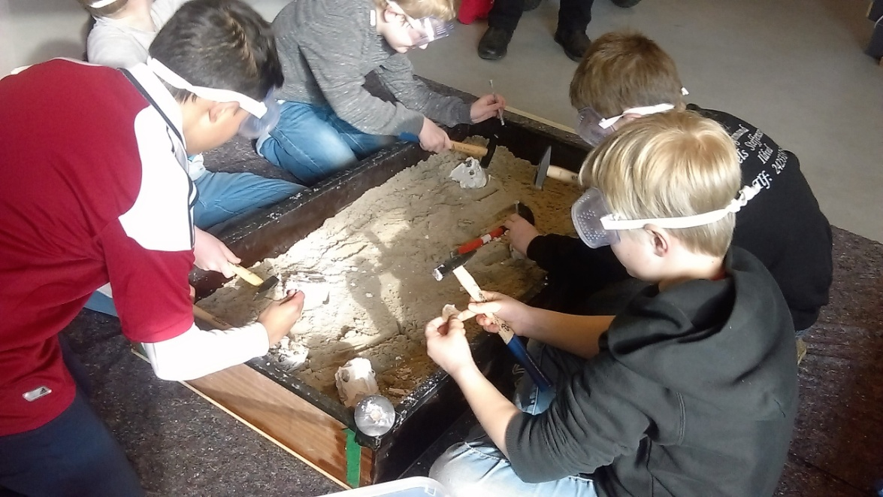

**Raket forsøg**

Vi fik kontakt til Danish Space Challenge, en forening der eksperimenterer med opsending af raketter i Danmark. Vi fik en foredragsholder derfra, der havde et forholdsvis langt og teknisk oplæg om det arbejde, de laver. Til sidst var nogle af drengene ved at falde fra, selv om det absolut blev leveret med engagement, men det blev måske en smule ”langhåret”. Men det blev total glemt, da drengene så kom ud og selv skulle affyre ”vandraketter”. Tre kvarter hvor der blev eksperimenteret for fuld kraft, og hvor drengene undredes og prøvede at finde svar. Pludselig blev al teorien fra det foregående foredrag på en eller anden måde brugbar.

Problemet med et ellers vellykket forløb var lidt, at det var svært at finde bøger med den samme vinkel. Det blev meget bøger om rumfart i almindelighed plus et par enkelte bøger om forsøg, man selv kunne lave. Men de forsøg de havde lavet behøvede de ikke forklaringer på, og resten var ikke helt i tråd med resten af dagen.

Drengene var blevet nysgerrige, men kunne måske ikke helt få deres nysgerrighed opfyldt. Men de fik bøger, og vi har kun fået positive tilbagemeldinger, men vi var selv lidt i tvivl om det helt vellykkede her. Men drengene blev opmærksomme på en masse spændende bøger, så helt galt var det bestemt ikke.

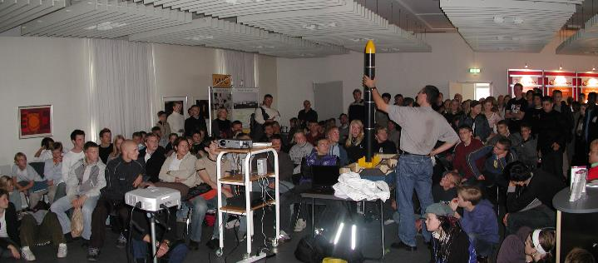

**Elektronisk musiknørd møder sangerinde**

Dette sidste forløb var et eksperiment vi fik lov til at lave. Vi ville udfordre drengene, og selv se om man kunne skabe nysgerrighed, hvis oplægsholderne var spændende og engagerede, også selv om det måske ikke lige var drengenes første interesse. I vores rundspørge havde der været interesse for musik, men vel at mærke rockmusik – gerne af den lidt hårde slags. Her kom vi med elektronisk musik og en sing a song writer.

Men den elektroniske musiknørd var bidt af at lave musikinstallationer, og han havde til lejligheden medbragt flere. Det betød en lang opstillings tid, da installationerne var med i samlesæt. Men det betød en spændende iscenesættelse af hele arrangementet, når drengene stod udenfor døren og blev lukket ind i et mørkt lokale, hvor en kæmpe installation stod og bevægede sig og fremførte musik. Det var som at blive ført ind i en eventyrverden, hvor alt var muligt. I denne verden fortalte de to musikere om deres forskellige forløb til der, hvor de var nu, og her gav det jo lidt pote, at sangerinden havde vundet Det Danske Melodigrandprix. Men deres små koncerter, hvor de på forskellige måder viste drengene, hvad musik også kan være, var med til at rykke drengene og gøre dem nysgerrige på musik. De fik selv lov til at prøve kræfter med sangskrivning med en masse små øvelser, der førte dem frem mod en sangtekst/digt.

Her var det dog svært at finde videregående litteratur. Vi fandt en masse om musik, men også om drømme – hvad vil jeg gerne være, og tør jeg gå efter min chance? Endelig var der digte og poesi, der kunne inspirere drengene til tekstskrivning. Vi synes selv der var en god forbindelse, men efterfølgende har lærerne meldt tilbage at netop sammenhængen med de bøger, vi havde med, ikke var hel tydelig. Men der er ikke mange bøger om elektronisk musik for børn. Så på den måde var emnet ikke det bedste.

Men drengene fik en anderledes tilgang til biblioteket og vi synes selv, at forløbet var rigtig godt. Måske har nogle af drengene efterfølgende skrevet små digte? Hvem ved? De var i alt fald meget optaget af forløbet, og den nysgerrighed, der blev skabt, vil komme til udtryk på en eller anden måde.

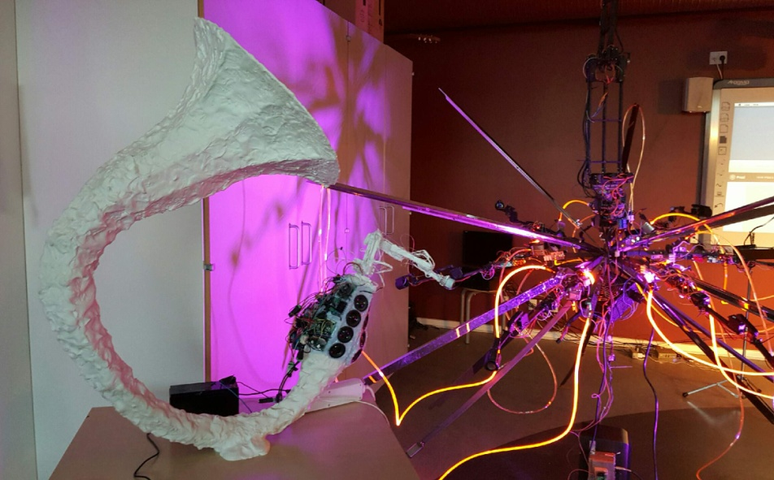

**Tilbagemeldinger**

Til sidst vil vi lige bringe nogle citater fra tilbagemeldinger fra skolerne:

*Mange tak for sidst, det var en rigtig god dag. Børnene taler stadig om det.*

*Som lovet vil jeg lige give en opdatering om hvordan klassens drenge har reageret siden.*

*Klassen har alle læst i Dinobøger til læsebånd hver morgen, i en måned.*

*Fra start var interessen og lysten til at tilegne sig mere viden, stor for alle. Det var tydeligt, at de begyndte at skabe en intertekstualitet mellem de forskellige bøger.*

*Mange af drengene begyndte af lyst, at læse mere, da de bedre kunne koble den faglige læsning op på deres erfaring fra Dinodag.*

*De fleste har været næsten alle bøgerne igennem. Og specielt de undersøgende bøger, hvor de skulle folde ind og ud, blev flittigt undersøgt og læst.*

*Specielt to drenge, har knækket koden, at det er spændende at læse hvad der står ved siden af billederne også. Dette har spredt sig til deres skolearbejde også. De udtrykker generelt en større forståelse i meget af arbejdet. Det er helt sikkert Dinoworkshoppen, samt den faglige læsning efterfølgende, der har sparket det i gang.*

*Jeg har lige været på runde i klasserne og høre nærmere om dagen i går.*

*Drengene synes det havde været en rigtig god dag.*

*Oplægget i klassen først var lige tilpas længde og indholdet fint. Det fedeste på dagen var da der skulle fyres vandraketter af. Nogle drenge efterspurgte lidt tid til selv at bygge vandraketter (tror de tænker udforme raketten og dekorere), men tænker det helt sikkert er noget man kunne arbejde med i natur/teknologi timerne.*

*Dagen har helt sikkert vakt deres interesse mere for raketter - bøgerne er blevet lånt flittigt ud og selv pigerne i klasserne er nysgerrige på bøgerne og flere læste både i går og til morgen i vores læse/færdigheds-bånd i dem.*

*Så helt sikkert en god dag herfra os og helt sikkert et emne vi skal arbejde mere med.*

*Tak for en spændende dag. Der er ingen tvivl om at denne raketdag har gjort et stort indtryk på drengene. Nogle af drengene har fået læst en del i bøgerne, dog har de fleste vist interesse indenfor noget andet rent læse mæssigt herefter. Men uden tvivl et rigtig godt initiativ, så tak for det.*

*Det var en rigtig god oplevelse for 5.b. Da vi snakkede om det efterfølgende, var der ikke vildt mange kommentarer fra eleverne, men det der blev sagt var, at det var fedt at se robotten og fedt at de måtte danse, at der var bevægelse og de små pauser var godt. Mit indtryk var at de var imponeret over Alex og Sidsel og kunne mærke, at de var professionelle, og det var med til at gøre dem interesseret.*

*Jeg tror, eleverne havde svært ved at koble det til læse delen, hvilket jeg også havde. Jeg synes det var rigtig godt og en fed oplevelse for både elever og mig, men det at det skulle give læselyst, ved jeg ikke, om det har påvirket. Men det var fedt at se så mange og specielt drenge blive revet med og danse.*

*Tak for sidst. Det er godt nok ved at være lidt lang tid siden, men alligevel skal I alle have en stor tak for en skøn formiddag. Drengene var meget optaget af alle 4 indslag.*

*Det betyder meget for drenge på mellemtrinet at få nogle rigtige drengeoplevelser, og denne formiddag var guld. Det kunne vi tydeligt mærke, straks Peter gik i gang. Man kunne næsten høre en knappenål falde til jorden. ”de store drenge” var gode til at formidle deres viden og tidsrummet var perfekt.*

*Der er blevet læst mange bøger, men desværre kniber det med at få indsamlet de sidste bøger. Jeg håber snart de dukker op. Man kunne evt. udvide forløbet med, at drengene skulle have sendt en boganmeldelse til jer.*

*Som jeg vist nævnte, er det virkelig guld for os, at arrangementet kommer ud på skolen. Da det er meget begrænset, hvad vi har af penge på kontoen til l transport, og der er skisme langt at cykle.*

*Vi kunne måske udvide projektet, ved at komme mere på besøg i bogbussen som enkelte klasser. Det kan være lidt svært at give den helt rette forklaring og opbakning til bogbusssen, når vi ikke kan besøge den i skoletiden. Kan den mon komme kl 14 om onsdagen, så har vi mulighed for at bruge den i Faglig fordybelse.*

*Vi vil gerne invitere jer med på et områdemøde på mellemtrinet i slutningen af dette skoleår eller starten af næste skoleår. En form for præsentation af – hvordan vi kan bruge børnebibliotektet herude i det nordvestlige hjørne af kommunen og lidt information om næste års initiativer.*

**Konklusion**

Vi har været meget glade for projektet, og vi har lært rigtig meget af det. Vi er blevet bekræftet i, at vi gennem nysgerrighed kan skabe motivation for læsning og læring. Drengene har mødt nørder og har opdaget at nørden er spændende. De giver måske sig selv chancen for at blive nørd. At turde fordybe sig og blive klog på et specielt emne, fordi man er nysgerrig på det. At turde gå efter en drøm.

Vi er også blevet opmærksomme på vigtigheden af at vise biblioteket fra en anden side. Vi skal være opsøgende og komme med uventede ting. Det skaber ikke kun læselyst, men også en anden opfattelse af biblioteket, og hvad det kan bruges til.

Vi har set, at skolerne hilser et sådant tilbud velkommen, og vi kunne have lavet mange flere forløb og haft det ude flere steder. Vi vil bruge erfaringerne og prøve at lave det i et billigere omfang, idet vi fint kan se lokale nørder, der brænder for specielle ting, komme med bussen ud og fortælle – og vel og mærket til billigere penge. Det kræver så noget at finde frem til disse nørder, men gennem vores netværk vil vi prøve.

De fine resultater kræver, at metoden udvikles og kommer til at leve videre.

Katia Ben Semmane og Jim Højberg,

Vejle Børnebibliotek.